

XLED 590
PR-8100

Данное руководство содержит важную информацию о безопасной установке и использованию проектора. Внимательно прочтите руководство и сохраните его для будущих обращений.

СОДЕРЖАНИЕ
БЕЗОПАСНОЕ ИСПОЛЬЗОВАНИЕ ПРОЕКТОРА | 3
УСТАНОВКА ПРОЕКТОРА | 4
ИСТОЧНИК ПИТАНИЯ | 4
ПОДКЛЮЧЕНИЕ УСТРОЙСТВА УПРАВЛЕНИЯ | 4
DMX ТЕРМИНАТОР | 5
ОПЦИИ НАСТРОЙКИ – КОНФИГУРАЦИЯ ПРОЕКТОРА | 6
УСТАНОВКА СТАРТОВОГО АДРЕСА DMX | 6
УПРАВЛЕНИЕ | 7
DMX ПРОТОКОЛ | 12
СВЕТОДИОДНАЯ ИНДИКАЦИЯ | 13
ОБСЛУЖИВАНИЕ | 13
ПОДДЕРЖАНИЕ ЧИСТОТЫ ПРОЕКТОРА | 13
В СЛУЧАЕ НЕИСПРАВНОСТИ | 13
ТЕХНИЧЕСКИЕ ХАРАКТЕРИСТИКИ | 14
ЭЛЕКТРИЧЕСКАЯ СХЕМА | 16
КОДЫ КОМПОНЕНТОВ | 17

Помните, что в виду постоянного улучшения продукции, мы оставляем за собой право менять характеристики без дополнительного предупреждения. Таким образом, издатели не несут ответственность за точность приведённой в руководстве информации.
Каждое устройство проходит тестирование и пакуется изготовителем. Перед установкой и использованием, убедитесь, что упаковка и корпус устройства не повреждены.
При обнаружении повреждений, не включайте устройство и свяжитесь с продавцом.
Производитель и/или продавец не несёт ответственность за повреждения, вызванные неправильным обращением с проектором.

АКСЕССУАРЫ

Эти предметы вы найдёте в упаковке вместе с проектором:

НАЗВАНИЕ | КОЛИЧЕСТВО | ЕДИНИЦА | ПРИМЕЧАНИЕ
G скобы | 2 | шт.
Ω скобы | 2 | шт. | Опция
Кабель XLR | 1 | шт. | 5-ТИ КОНТАКТНЫЙ РАЗЪЕМ
Страховочный трос | 1 | шт.
Руководство пользователя | 1 | шт.

БЕЗОПАСНОЕ ИСПОЛЬЗОВАНИЕ ПРОЕКТОРА

Прежде чем избавиться от упаковки, убедитесь, что проектор не был повреждён при транспортировке. При обнаружении повреждения, не включайте аппарат и свяжитесь с продавцом.

Проектор предназначен для использования внутри помещений (IP20). Устанавливайте устройство в сухом месте. Держите его подальше от дождя, влаги, избыточного нагрева и пыли. Не допускайте контакта с водой или другими жидкостями.

Проектор не должен устанавливаться непосредственно на воспламеняющиеся поверхности.

Установку, обслуживание и управление проектором должны производить квалифицированные специалисты.

Установите проектор в хорошо вентилируемом месте как минимум в 50 см. от ближайших поверхностей. Убедитесь, что ничто не блокирует вентиляционные отверстия.

Не направляйте луч на легко воспламеняемые предметы.
Минимальное безопасное расстояние 5 метров.

Не смотрите непосредственно на лампу проектора. Её свет может повредить зрение.

Не пытайтесь разобрать и/или модифицировать проектор.

Подключение к источнику электропитания должно выполняться квалифицированным специалистом.

Перед подключением убедитесь, что напряжение и частота сети питания соответствуют требованиям проектора.

Очень важно, чтобы каждый проектор был правильно заземлён и чтобы электрические подключения соответствовали стандартам безопасности.

Не подключайте проектор к диммеру.

Защитите кабель питания от возможного повреждения. Не допускайте контакта кабеля питания и других кабелей. Отключая кабель, беритесь за вилку. Никогда не отключайте питание, держась за кабель.

Поддерживайте чистоту лампы. Не касайтесь стеклянной части лампы голыми руками.

При установке проектора, используйте страховочный трос. На краю основания проектора имеется отверстие для крепления троса. Использование этой меры безопасности описано в разделе «установка проектора».

Линзы подлежат замене при появлении заметных повреждений, таких как царапины или трещины.

После 5 минут работы температура корпуса проектора составляет 40°С, а при постоянной работе – 50°С.

Внутри нет частей, предназначенных для ремонта пользователем, поэтому не открывайте корпус и никогда не включайте проектор со снятой крышкой.

Если устройство не используется, перед обслуживанием и очисткой всегда отключайте проектор от сети питания!

Если у вас есть вопросы, не стесняйтесь задать их продавцу или производителю.

УСТАНОВКА ПРОЕКТОРА

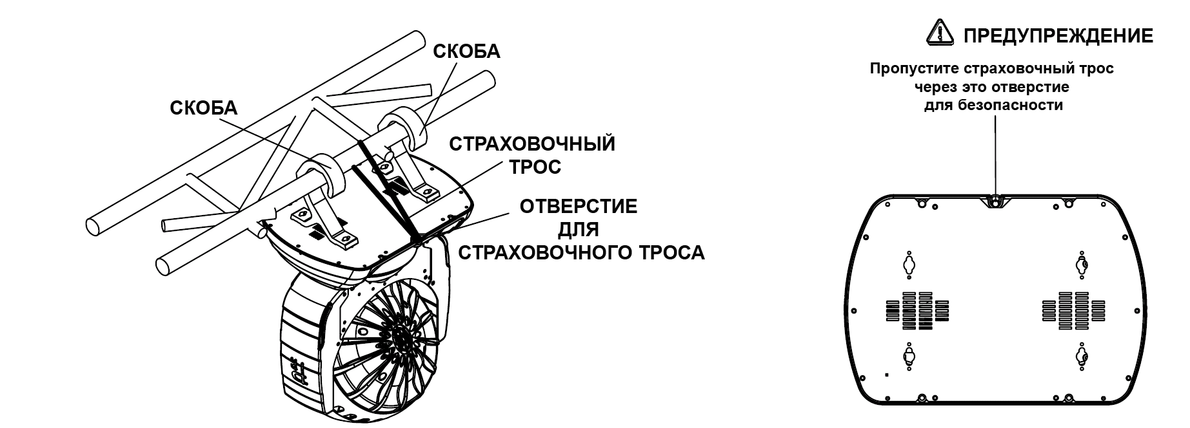
Извлеките из упаковки 2 скобы и страховочный трос, закрепите каждую скобу 4 винтами. Повесьте проектор и затяните винты (см. предупреждение на основании устройства). Обязательно пропустите страховочный трос через отверстие и закрепите его!
Убедитесь, что проектор надёжно закреплён, не вибрирует и не соскользнёт во время работы. Убедитесь, что конструкция, на которую вы крепите проектор, достаточно прочна, чтобы выдержать вес XLED 590. Всегда используйте страховочный трос для дополнительного крепления устройства.

ПРЕДУПРЕЖДЕНИЕ:
1. Проектор нельзя поднимать и переносить, держась за скобы.
2. В целях обеспечения безопасности, страховочный трос должен выдерживать десятикратную массу устройства.

ИСТОЧНИК ПИТАНИЯ

Подключите кабель питания следующим образом:

L (фаза) = коричневый
E (земля) = жёлто/зелёный
N (ноль) = синий

Для подключения к сети питания используйте прилагаемую вилку. Обращайте внимание на напряжение и частоту тока в сети питания. Рекомендуется подключать проекторы отдельно, чтобы иметь возможность включать/выключать их по одному.

ВАЖНО
Необходимо, чтобы каждый проектор был правильно заземлён и чтобы электрические подключения соответствовали стандартам безопасности.

ПОДКЛЮЧЕНИЕ УСТРОЙСТВА УПРАВЛЕНИЯ

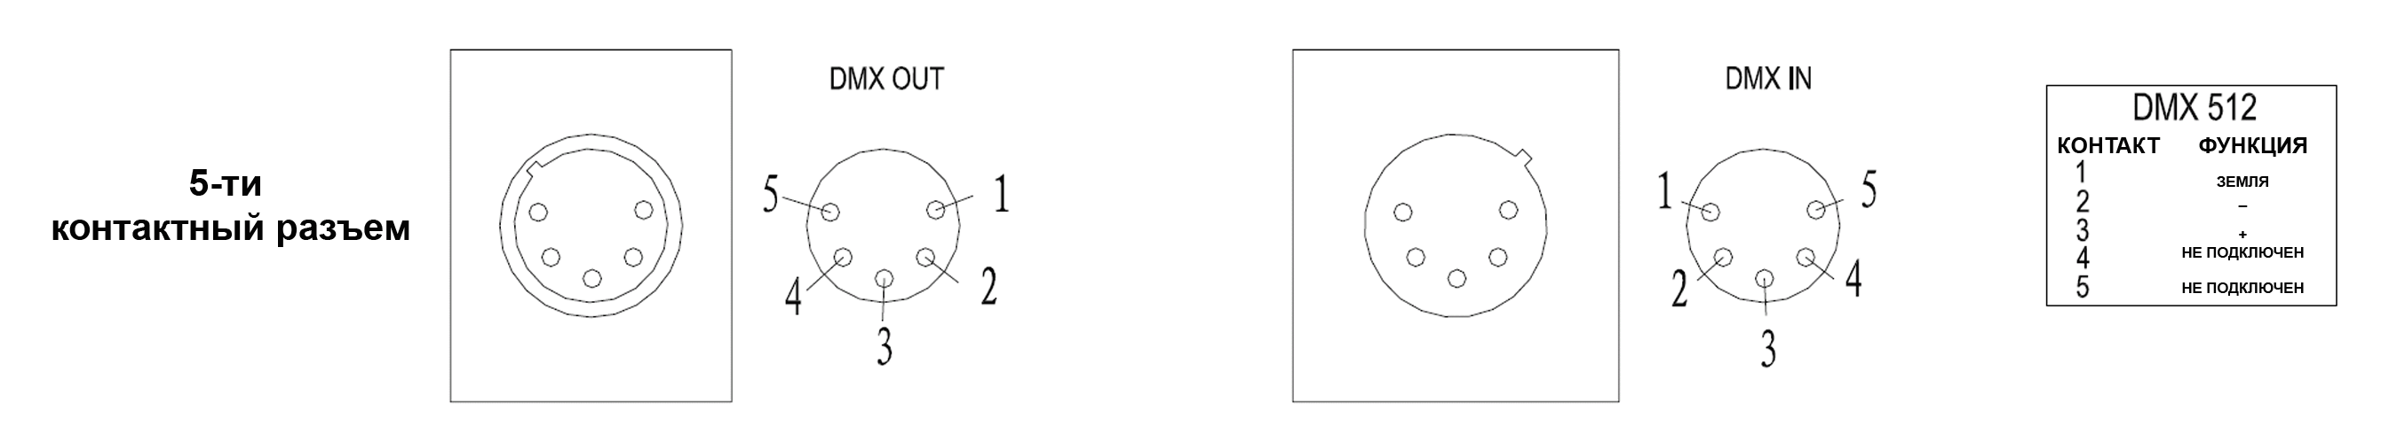

Подключение к контроллеру или другому проектору выполняется 2-проводниковым экранированным кабелем с диаметром проводников не менее 0,5мм.
Подключение выполняется 5-контактными XLR разъёмами (поставляются с устройством). Подключение XLR показано на верхней иллюстрации.
Примечание: необходимо не допустить замыкания контактов с корпусом штекера или с другими контактами. Корпус разъёма не подключается ни к чему. Устройство XLED 590 работает с цифровыми сигналами управления DMX512 (1990).

Подключите выход контроллера к входу проектора, выход проектора – к входу следующего проектора и так далее. Подключите терминатор к выходу последнего проектора в цепи, как показано на нижней иллюстрации.

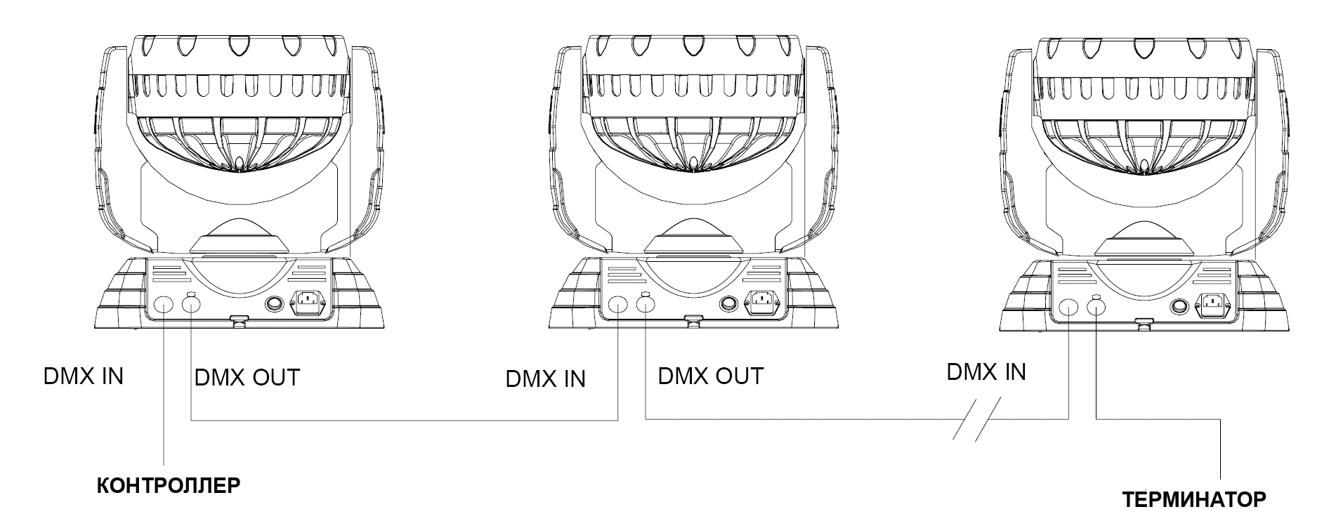

ТЕРМИНАТОР DMX

В режиме управления контроллером на выход последнего устройства в цепи подключается терминатор DMX. Это нужно для предотвращения появления помех и искажений сигналов управления DMX.
Терминатор DMX – это разъём XLR с 120Ω резистором, подключенным к контактам 2 и 3 (см. иллюстрацию).

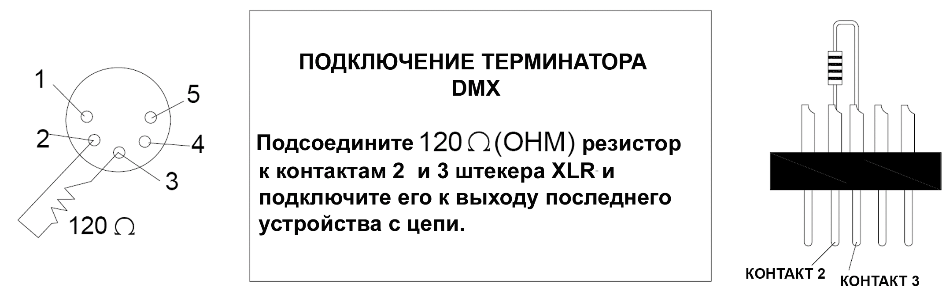

ОПЦИИ НАСТРОЙКИ – КОНФИГУРАЦИЯ ПРОЕКТОРА

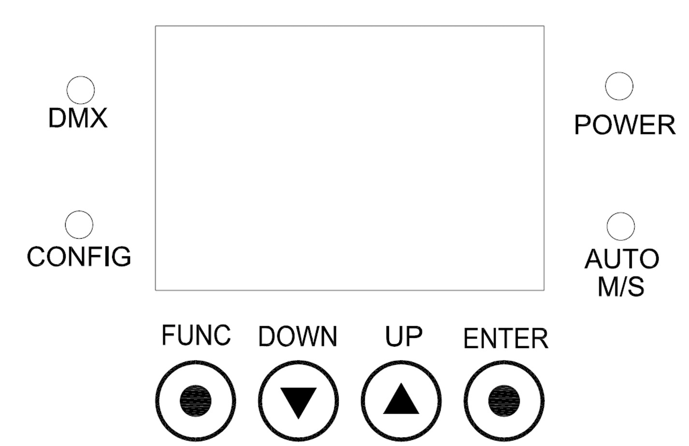

Настройку проектора удобно производить с помощью кнопок и ЖК-дисплея. После включения проектора на дисплее появляется сохранённый вами ранее адрес DMX, который вы при желании можете поменять. Для разблокирования панели управления удерживайте кнопку ENTER в течение 5 секунд. На дисплее появится меню управления проектором, где каждый пункт имеет подпункты и каждый подпункт имеет определённую функцию. Подробности смотрите в разделе «МЕНЮ УПРАВЛЕНИЯ».
Используйте кнопки UP и DOWN для перемещения по меню и ENTER – для подтверждения изменений или перехода в новое меню. Используйте кнопку FUNC для возврата в предыдущее меню. Если не нажимать кнопки в течение нескольких минут, дисплей вернётся в исходное состояние автоматически.

УСТАНОВКА СТАРТОВОГО АДРЕСА DMX

Для того, чтобы каждое устройство корректно выполняло команды, каждый проектор должен иметь свой стартовый адрес DMX. Стартjвый адрес DMX – это номер канала, на котором проектор «слушает» цифровой управляющий сигнал контроллера.
XLED 590 имеет 3 режима работы DMX: стандартный, расширенный и сокращённый.
Например, в стандартном режиме 13 каналов, так что установите адрес первого 001, адрес второго - 014, адрес третьего - 027, адрес четвёртого - 040 и так далее.
Включите проектор. Удерживайте кнопку ENTER в течение 5 секунд, чтобы разблокировать панель управления.
Нажмите кнопку ENTER, чтобы отобразить адрес DMX.
Кнопками UP и DOWN установите адрес.
Нажмите кнопку ENTER, чтобы подтвердить выбор. Вспышка зелёного индикатора покажет, что изменения успешно сохранены.
Используйте кнопку FUNC, чтобы вернуться в предыдущее меню.

МЕНЮ УПРАВЛЕНИЯ

1-й уровень | 2-й уровень | 3-й уровень | 4-й уровень | 5-й уровень | 6-й уровень
Адрес DMX  PR LIGHTING | Адрес DMX  PR LIGHTING  XXX
PR LIGHTING  Обнуление | PR LIGHTING  Обнуление  Запрос подтверждения
PR LIGHTING  Конфигурация | PR LIGHTING  Режим DMX | PR LIGHTING  Режим DMX  Стандартный 16
PR LIGHTING  Конфигурация | PR LIGHTING  Режим DMX | PR LIGHTING  Режим DMX  Расширенный 16
PR LIGHTING  Конфигурация | PR LIGHTING  Режим DMX | PR LIGHTING  Режим DMX  Сокращенный 8
PR LIGHTING  Конфигурация | PR LIGHTING  Потеря DMX | PR LIGHTING  Выход по завершению времени при потере сигнала DMX
PR LIGHTING  Конфигурация | PR LIGHTING  Потеря DMX | PR LIGHTING  Сохранение последнего значения при потере сигнала DMX
PR LIGHTING  Опции | PR LIGHTING  Инвертирование смещения DMX | PR LIGHTING  Инвертирование смещения DMX  выключено
PR LIGHTING  Опции | PR LIGHTING  Инвертирование смещения DMX | Инвертирование смещения DMX  включено
PR LIGHTING  Опции | PR LIGHTING  Инвертирование наклона DMX | PR LIGHTING  Инвертирование наклона DMX выключено
PR LIGHTING  Опции | PR LIGHTING  Инвертирование наклона DMX | PR LIGHTING  Инвертирование наклона DMX включено
PR LIGHTING  Опции | PR LIGHTING  Замена смещения наклоном | PR LIGHTING  Замена смещения наклоном выключено
PR LIGHTING  Опции | PR LIGHTING  Замена смещения наклоном | PR LIGHTING  Замена смещения наклоном включено
PR LIGHTING  Опции | PR LIGHTING  Инвертирование диммера | PR LIGHTING  Инвертирование диммера выключено
PR LIGHTING  Опции | PR LIGHTING  Инвертирование диммера | PR LIGHTING  Инвертирование диммера выключено
PR LIGHTING  Опции | PR LIGHTING  Установки по умолчанию | PR LIGHTING  Установки по умолчанию выключены
PR LIGHTING  Опции | PR LIGHTING  Установки по умолчанию | PR LIGHTING  Установки по умолчанию восстановление
PR LIGHTING  Опции дисплея | PR LIGHTING  Режим дисплея | PR LIGHTING  Режим дисплея включен постоянно
PR LIGHTING  Опции дисплея | PR LIGHTING  Режим дисплея | PR LIGHTING  Режим дисплея выключается через некоторое времени
PR LIGHTING  Опции дисплея | PR LIGHTING  Инвертирование дисплея | PR LIGHTING  Инвертирование дисплея выключено
PR LIGHTING  Опции дисплея | PR LIGHTING  Инвертирование дисплея | PR LIGHTING  Инвертирование дисплея включено
PR LIGHTING  Опции дисплея | PR LIGHTING  Яркость дисплея | PR LIGHTING  Уровень яркости дисплея Х
PR LIGHTING  Опции дисплея | PR LIGHTING  Контрастность дисплея | PR LIGHTING  Контрастность дисплея
PR LIGHTING  Информация | PR LIGHTING  Время работы светодиодов (в часах) | PR LIGHTING  Время работы = *****
PR LIGHTING  Информация | PR LIGHTING  Время работы устройства (в часах) | PR LIGHTING  Время работы = *****
PR LIGHTING  Информация | PR LIGHTING  Температура | PR LIGHTING  Плата двигателя | PR LIGHTING  Плата двигателя = ХХ°С
PR LIGHTING  Информация | PR LIGHTING  Температура | PR LIGHTING  Сенсор головной части | PR LIGHTING  Сенсор = ХХ°С
PR LIGHTING  Информация | PR LIGHTING  Версия ПО | PR LIGHTING  Дисплей | PR LIGHTING  Дисплей = ***
PR LIGHTING  Информация | PR LIGHTING  Просмотр значений DMX | PR LIGHTING  Канал DMX  ХХХ=ХХХ
PR LIGHTING  Информация | PR LIGHTING  Электронный серийный номер | PR LIGHTING  Электронный серийный номер = **********
PR LIGHTING  Режимы проверки | PR LIGHTING  Заводские настройки | PR LIGHTING  Заводские настройки выключены
PR LIGHTING  Режимы проверки | PR LIGHTING  Заводские настройки | PR LIGHTING  Заводские настройки включены (или используйте кнопку UP, DOWN или ENTER, чтобы войти в меню калибровки | PR LIGHTING  Меню калибровки красного | PR LIGHTING  Меню калибровки красного  ХХ
PR LIGHTING  Режимы проверки | PR LIGHTING  Заводские настройки |  | PR LIGHTING  Меню калибровки зелёного | PR LIGHTING  Меню калибровки зелёного  ХХ
PR LIGHTING  Режимы проверки | PR LIGHTING  Заводские настройки |  | PR LIGHTING  Меню калибровки синего | PR LIGHTING  Меню калибровки синего  ХХ
PR LIGHTING  Режимы проверки | PR LIGHTING  Самопроверка | PR LIGHTING  Самопроверка выключена
PR LIGHTING  Режимы проверки | PR LIGHTING  Самопроверка | PR LIGHTING  Самопроверка включена
PR LIGHTING  Режим управления | PR LIGHTING  Режим управления = DMX
 | PR LIGHTING  Режим управления = ведущий | PR LIGHTING  Выберите банк памяти  Банк пользователя 1
 | PR LIGHTING  Режим управления = ведущий | PR LIGHTING  Выберите банк памяти  Банк пользователя 2
 | PR LIGHTING  Режим управления = ведущий | PR LIGHTING  Выберите банк памяти  Пресет 1
 | PR LIGHTING  Режим управления = ведущий | PR LIGHTING  Выберите банк памяти  Пресет 2
 | PR LIGHTING  Режим управления = ведущий | PR LIGHTING  Выберите банк памяти  Пресет 3
 | PR LIGHTING  Режим управления = ведомый | PR LIGHTING  Выберите банк памяти  Банк пользователя 1
 | PR LIGHTING  Режим управления = ведомый | PR LIGHTING  Выберите банк памяти  Банк пользователя 2
 | PR LIGHTING  Режим управления = ведомый | PR LIGHTING  Выберите банк памяти  Пресет 1
 | PR LIGHTING  Режим управления = ведомый | PR LIGHTING  Выберите банк памяти  Пресет 2
 | PR LIGHTING  Режим управления = ведомый | PR LIGHTING  Выберите банк памяти  Пресет 3
PR LIGHTING
Режим управления = статичная сцена
PR LIGHTING  Банки памяти пользователя |  | PR LIGHTING  Банк памяти пользователя 1 | PR LIGHTING  Сцена  ХХ | PR LIGHTING  Диммер | PR LIGHTING  Диммер  ХХХ
 |  |  |  | PR LIGHTING  Цветовая температура | PR LIGHTING  Цветовая температура  ХХХ
 |  |  |  | PR LIGHTING  Макросы RGB | PR LIGHTING  Макросы RGB  ХХХ
 |  |  |  | PR LIGHTING  Красный | PR LIGHTING  Красный  ХХХ
 |  |  |  | PR LIGHTING  Зелёный | PR LIGHTING  Зелёный  ХХХ
 |  |  |  | PR LIGHTING  Синий | PR LIGHTING  Синий  ХХХ
 |  |  |  | PR LIGHTING  Стробоскоп | PR LIGHTING  Стробоскоп  ХХХ
 |  |  |  | PR LIGHTING  Смещение грубо | PR LIGHTING  Смещение грубо  ХХХ
 |  |  |  | PR LIGHTING  Смещение точно | PR LIGHTING  Смещение точно  ХХХ
 |  |  |  | PR LIGHTING  Наклон грубо | PR LIGHTING  Наклон грубо  ХХХ
 |  |  |  | PR LIGHTING  Наклон точно | PR LIGHTING  Наклон точно  ХХХ
 |  |  |  | PR LIGHTING  Скорость двигателя | PR LIGHTING  Скорость двигателя  ХХХ
 |  |  |  | PR LIGHTING  Задержка | PR LIGHTING  Задержка ХХХ секунд
 |  |  |  | PR LIGHTING  Ссылка на шаг | PR LIGHTING  Ссылка на шаг  ХХ
 | PR LIGHTING  Редактировать банк памяти пользователя | PR LIGHTING  Банк памяти пользователя 2 | PR LIGHTING  Сцена  ХХ | PR LIGHTING  Диммер | PR LIGHTING  Диммер  ХХХ
 |  |  |  | PR LIGHTING  Цветовая температура | PR LIGHTING  Цветовая температура  ХХХ
 |  |  |  | PR LIGHTING  Макросы RGB | PR LIGHTING  Макросы RGB  ХХХ
 |  |  |  | PR LIGHTING  Красный | PR LIGHTING  Красный  ХХХ
 |  |  |  | PR LIGHTING  Зелёный | PR LIGHTING  Зелёный  ХХХ
 |  |  |  | PR LIGHTING  Синий | PR LIGHTING  Синий  ХХХ
 |  |  |  | PR LIGHTING  Стробоскоп | PR LIGHTING  Стробоскоп  ХХХ
 |  |  |  | PR LIGHTING  Смещение грубо | PR LIGHTING  Смещение грубо  ХХХ
 |  |  |  | PR LIGHTING  Смещение точно | PR LIGHTING  Смещение точно  ХХХ
 |  |  |  | PR LIGHTING  Наклон грубо | PR LIGHTING  Наклон грубо  ХХХ
 |  |  |  | PR LIGHTING  Наклон точно | PR LIGHTING  Наклон точно  ХХХ
 |  |  |  | PR LIGHTING  Скорость двигателя | PR LIGHTING  Скорость двигателя  ХХХ
 |  |  |  | PR LIGHTING  Задержка | PR LIGHTING  Задержка ХХХ секунд
 |  |  |  | PR LIGHTING  Ссылка на шаг | PR LIGHTING  Ссылка на шаг  ХХ
 |  | PR LIGHTING  Статичная сцена | PR LIGHTING  Диммер | PR LIGHTING  Диммер  ХХХ
 |  |  | PR LIGHTING  Цветовая температура | PR LIGHTING  Цветовая температура  ХХХ
 |  |  | PR LIGHTING  Макросы RGB | PR LIGHTING  Макросы RGB  ХХХ
 |  |  | PR LIGHTING  Красный | PR LIGHTING  Красный  ХХХ
 |  |  | PR LIGHTING  Зелёный | PR LIGHTING  Зелёный  ХХХ
 |  |  | PR LIGHTING  Синий | PR LIGHTING  Синий  ХХХ
 |  |  | PR LIGHTING  Стробоскоп | PR LIGHTING  Стробоскоп  ХХХ
 |  |  | PR LIGHTING  Смещение грубо | PR LIGHTING  Смещение грубо  ХХХ
 |  |  | PR LIGHTING  Смещение точно | PR LIGHTING  Смещение точно  ХХХ
 |  |  | PR LIGHTING  Наклон грубо | PR LIGHTING  Наклон грубо  ХХХ
 |  |  | PR LIGHTING  Наклон точно | PR LIGHTING  Наклон точно  ХХХ
 |  |  | PR LIGHTING  Скорость двигателя | PR LIGHTING  Скорость двигателя  ХХХ
 | PR LIGHTING  Сброс банка памяти пользователя | PR LIGHTING  Сброс банка памяти пользователя 1 | PR LIGHTING  Сброс банка памяти пользователя 1  Разблокирование 2, 3, 4 (кнопками UP, DOWN, ENTER)
 |  | PR LIGHTING  Сброс банка памяти пользователя 2 | PR LIGHTING  Сброс банка памяти пользователя 2  Разблокирование 2, 3, 4
 |  | PR LIGHTING  Сброс статичной сцены | PR LIGHTING  Сброс статичной сцены  Разблокирование 2, 3, 4

DMX ПРОТОКОЛ

Сокращённый  режим | Стандартный  режим | Расширенный  режим | ФУНКЦИЯ | DMX | ОПИСАНИЕ
1 | 1 | 1 | Dimmer | 000-255 | Изменение яркости от тёмного к яркому
 |  | 2 | Dimmer 16 Bit | 000-255 | 16 – битная точность изменения
 | 2 | 3 | Colour Temperature | 000-255 | Настройка цветовой температуры
 | 3 | 4 | Macro Channel | 000-016 | Настройка цветовой температуры
 |  |  |  | 017-024 | Белый (Цветовая температура 10000K)
 |  |  |  | 025-032 | Белый (Цветовая температура 7200K)
 |  |  |  | 033-040 | Белый (Цветовая температура 5600K)
 |  |  |  | 041-048 | Белый (Цветовая температура 3200K)
 |  |  |  | 049-056 | Лазурный
 |  |  |  | 057-064 | Желтый
 |  |  |  | 065-072 | Пурпурно-красный
 |  |  |  | 073-080 | Красный
 |  |  |  | 081-088 | Зеленый
 |  |  |  | 089-096 | Голубой
 |  |  |  | 097-104 | Светло-голубой
 |  |  |  | 105-112 | Янтарный
 |  |  |  | 113-120 | Оранжевый
 |  |  |  | 121-128 | Розовый
 |  |  |  | 129-255 | Цикл цветов RGB
2 | 4 | 5 | RED | 000-255 | Красный от тёмного к яркому
 |  | 6 | RED 16Bit | 000-255 | Красный в 16-битном разрешении
3 | 5 | 7 | GREEN | 000-255 | Зелёный от тёмного к яркому
 |  | 8 | GREEN 16Bit | 000-255 | Зелёный в 16-битном разрешении
4 | 6 | 9 | BLUE | 000-255 | Синий от тёмного к яркому
 |  | 10 | BLUE 16Bit | 000-255 | Синий в 16-битном разрешении
5 | 7 | 11 | Strobe | 000-009 | Нет стробоскопа
 |  |  |  | 010-255 | Скорость стробоскопа от медленной к быстрой
6 | 8 | 12 | Pan | 0-255 | Смещение от 0° до 540°
 | 9 | 13 | Pan Fine (16Bit) | 0-255 | Смещение с 16-битной точностью
7 | 10 | 14 | Tilt | 0-255 | Наклон от 0° до 270°
 | 11 | 15 | Tilt Fine (16Bit) | 0-255 | Наклон с 16-битной точностью
 | 12 | 16 | Pan & Tilt Speed | 0-255 | Скорость наклона и смещения от медленной к быстрой
8 | 13 | 17 | Control | 000-047 | Зарезервировано
 |  |  |  | 048-080 | Сброс
 |  |  |  | 081-255 | Зарезервировано

СВЕТОДИОДНАЯ ИНДИКАЦИЯ

Зеленый | Включен | Сигнал DMX
Зеленый | Выключен | Нет сигнала DMX
Зеленый | Мигает | Ошибка
Желтый | Включен | Настройка панели
Голубой | Включен | Питание
Красный/зеленый | Красный | Режим ведомого или самопроверки
Красный/зеленый | Зеленый | Режим ведущего

ОБСЛУЖИВАНИЕ

Для продления срока эксплуатации проектора необходимо периодически производить техобслуживание устройства.
Если проектор не включается, проверьте предохранители в разъёме питания устройства. Если предохранители сгорели, перед их заменой проконсультируйтесь с квалифицированным специалистом. Проектор имеет устройство защиты от перегрева. Если защита сработала, проверьте, не заблокированы ли вентиляционные отверстия и почистите их от пыли, прежде чем снова включить устройство. Убедитесь, что вентиляторы работают, в противном случае, вызовите специалиста.

Все работы по обслуживанию аппаратуры должны производиться квалифицированным специалистом.

ПОДДЕРЖАНИЕ ЧИСТОТЫ ПРОЕКТОРА

Для обеспечения надёжной работы проектор должен содержаться в чистоте. Рекомендуется очищать вентиляторы каждые 15 дней. Для обеспечения оптимального светового потока необходимо регулярно чистить линзы.
Частота чистки зависит от условий эксплуатации устройства: в сырых, дымных и грязных помещениях грязь на оптике накапливается быстрее. Используйте мягкую ткань и типовые средства для чистки стекла. Рекомендуется очищать внешнюю оптику каждые 20 дней.
Не используйте органические растворители (например, спирт) для очистки корпуса устройства.

В СЛУЧАЕ НЕИСПРАВНОСТИ

ПРОБЛЕМА | РЕШЕНИЕ
Проектор не включается | ➢Проверьте предохранитель в разъёме питания
Лампа горит, но проектор не реагирует на команды контроллера | ➢Проверьте конфигурацию проектора  ➢Замените или отремонтируйте кабель DMX
Тусклый луч | ➢Проверьте чистоту оптики

ТЕХНИЧЕСКИЕ ХАРАКТЕРИСТИКИ

НАПРЯЖЕНИЕ ПИТАНИЯ:
100/120/200/220/230/240 В переменного тока, 50 или 60Гц.

ПОТРЕБЛЯЕМАЯ МОЩНОСТЬ:
480Вт на 220В

СВЕТОДИОДЫ:
Тип OSRAM Diamond Dragon
Потребляемая мощность 5Вт
Количество 90 (30R+30G+30B)
Заявленный срок службы 50000 часов

ЦВЕТА: микширование цветов RGB

НАСТРОЙКА ЦВЕТОВОЙ ТЕМПЕРАТУРЫ
Линейная коррекция цветовой температуры

ДИММЕР
0-100% линейная регулировка

СТРОБОСКОП:
1~25 кадров в секунду

ДВИЖЕНИЕ ГОЛОВНОЙ ЧАСТИ:
Смещение 540, наклон 270 с автоматической коррекцией положения

УГОЛ РАСХОЖДЕНИЯ ЛУЧА:
Угол расхождения луча проектора: 26º
Опции: 10º, 35º
Примечание: характеристики проектора меняются в зависимости от угла расхождения луча

УПРАВЛЕНИЕ:
5-контактные интерфейсы DMX512
Протокол управления RDM
8 каналов в сокращённом режиме, 13 – в стандартном и 17 – в расширенном.
Режим ведущий/ведомый
Режим статичной сцены
Автономный режим
Режим самопроверки

ДРУГИЕ ФУНКЦИИ:
Настраиваемая скорость наклона/смещения
Автоматическое изменение скорости вращения вентилятора
Автоматическое отключение при перегреве
Настройка яркости и контрастности дисплея
Отображение времени работы светодиодов и проектора
Отображение каналов DMX512
Инверсия дисплея меню

КОРПУС:
Литой алюминий и композитный пластик, IP20
Допустимая температура окружающей среды -20°C~40°C

МАССА:
11кг

ГАБАРИТЫ:
смотри ниже

ВЫХОД СВЕТА:

ЭЛЕКТРИЧЕСКАЯ СХЕМА

КОДЫ КОМПОНЕНТОВ

НАЗВАНИЕ | № | КОЛИЧЕСТВО | ПРИМЕЧАНИЕ
ДВИГАТЕЛЬ ПРИВОДА СМЕЩЕНИЯ | 030040052 | 1 | 23HS0015L
ДВИГАТЕЛЬ ПРИВОДА НАКЛОНА | 030040052 | 1 | 23HS0015L
ВЕНТИЛЯТОР БАЗЫ | 030060060 | 1 | DC24V, 0.14A
ВЕНТИЛЯТОР ГОЛОВНОЙ ЧАСТИ | 030060061 | 1 | DC24V, 0.22A
ЛИНЗА | 070070006 | 90
СВЕТОДИОД | 150020201 | 30 | Красный
СВЕТОДИОД | 150020202 | 30 | Зеленый
СВЕТОДИОД | 150020204 | 30 | Темно-синий
ПЕРЕКЛЮЧАТЕЛЬ ПИТАНИЯ | 190010104 | 1 | AC250V,10A
ИСТОЧНИК ПИТАНИЯ | 192010130 | 1 | DC24V/2A
ПЛАТА УПРАВЛЕНИЯ СВЕТОДИОДАМИ | 230020400 | 1
ПЛАТА УПРАВЛЕНИЯ ДВАИГАТЕЛЯМИ | 230020402 | 1
ПРЕДОХРАНИТЕЛЬ | 270041006 | 1 | 5X20,10A
РЕМЕНЬ ДВИГАТЕЛЯ СМЕЩЕНИЯ | 290151256 | 1 | HTD330-3M
РЕМЕНЬ ДВИГАТЕЛЯ НАКЛОНА | 290151223 | 1 | HTD426-3M-8

